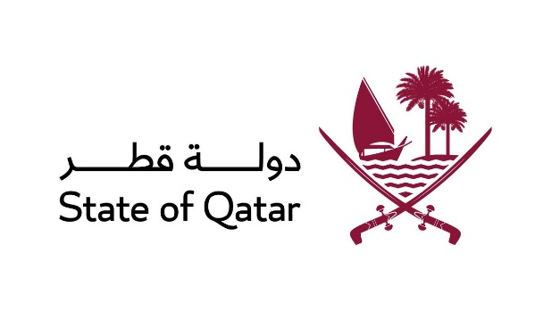
الدورة السادسة والأربعون للفريق العامل المعني بالاستعراض الدوري الشامل
Working Group on the Universal Periodic Review
Session 46th
استعراض التقرير الوطني افغانستان
Review of Afghanistan

كلمة وفد دولة قطر
Statement of Qatar
يلقيها
السيد / محمد عبد الله البوعينيين
سكرتير أول لدى الوفد الدائم بجنيف
Mr. Mohammed Abdullah AL-BUAINAN
First Secretary

جنيف، 29 ابريل 2024

السيد الرئيس،
لا تزال أفغانستان ومنذ أكثر من اربعة عقود تعيش في حروب وأزمات وتحديات عديدة ومعقدة، ويحتاج حاليا ما يقارب من 30 مليون أفغاني الى المساعدات الإنسانية. وبرغم هذه الزيادة في أعداد المحتاجين إلا أن خطة الاستجابة الإنسانية لأفغانستان لعام 2023 لم تتلق سوى 25 في المائة من التمويل المطلوب، مما آثر بشكل كبير على الأوضاع المعيشية والصحية والاجتماعية للشعب الافغاني.

ترحب دولة قطر بتقرير التقييم المستقل بشأن أفغانستان المقدم من قبل الأمين العام للأمم المتحدة، ونعتقد ان التوصيات التي وردت فيه بناءة وشاملة ويمكن أن توفر نهجاً متسقاً وخارطة طريق واضحة وإذا ما نفذت بشكل صحيح، فمن الممكن أن تكسر الجمود الحالي وتساعدنا على تجاوز الوضع الراهن الصعب في أفغانستان.

ويود وفد بلادي ان يتقدم بالتوصيات التالية:

- الوفاء بالتزامات أفغانستان التعاهدية لا سيما في مجال حقوق الانسان.
- دعم الجهود الرامية لتعزيز مشاركة المرأة الأفغانية في عملية صنع وبناء السلام وضمان كافة حقوقها لاسيما في مجال التعليم والعمل.
- بذل المزيد من الجهود من أجل تحقيق المصالحة الوطنية الشاملة وتحقيق التعايش السلمي بين جميع مكونات الشعب الافغاني.

وشكرا السيد الرئيس.

